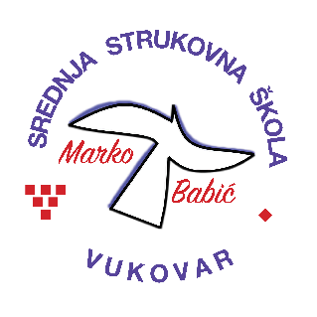 | Srednja strukovna škola Marko Babić
 | Domovinskog rata 58, 32010 Vukovar
Tel: (032) 424-970
e-mail: ured@ss-markobabic-vu.skole.hr
www.ss-markobabic-vu.skole.hr
OIB: 93128197410, MB: 01417193

Obrazovni sektor: Osobne usluge
Zanimanje: Frizer – jedinstveni model obrazovanja
Razred: 3.d
Školska godina: 2025./2026.
Mentor: Nebojša Manojlović, strukovni učitelj

Teme za izradbu i obranu završnoga rada

- Izbjeljivanje kose pramenovima, dnevna frizura – Nora Perić
- Bojanje kose u moderne tonove, večernja frizura – Nikolina Marić
- Izbjeljivanje kose,svečana frizura – Jana Božić
- Bojanje izrasta kod prethodno izbjeljene kose, večernja frizura – Ana Korać
- Bojanje kose ton na ton, dnevna frizura – Andrijana Dognar
- Izrada HTO ( parcijalne) večernja frizura – Lanna Marinković
- Bojanje kose ( kreativnost u bojama ), fen frizura – Lucija Krizmanić
- Bjeljenje kose bojom, revijska frizura – Ana Petrih
- Bojanje kose pramenovima (na kapu), vjenčana frizura – Daniel Babinčak

